TP 4 – Requêtes, vues, contrôleur et N+1 select

Nous allons étudier les différentes étapes du développement d’une application web avec Grails. Ces étapes étant dépendantes, il est indispensable qu’une feuille de TP soit entièrement réalisée avant de passer à la suivante.

Préliminaires
- Lancez l'IDE et ouvrez le projet FriendsOfMine.
- Supprimez les instructions de lever d'exception introduites à la fin du TP 3, de telle sorte qu'un lancement de l'application initialise la base avec quelques utilisateurs et quelques activités.

1 – Création de la classe du domaine Inscription

Une inscription décrit l'inscription d'un utilisateur à une activité.
- Créez la classe du domaine « friendsofmine.Inscription ».
- Modifiez le contenu du fichier «InscriptionSpec.groovy » de telle sorte qu'il soit identique au contenu disponible ici :
https://gist.github.com/FranckSilvestre/efff94dc5ef5efa4fce8
- Modifiez le contenu de la classe Inscription pour que les tests de la classe InscriptionSpec passent.

2 - Création du service InscriptionService

- Créez la classe de service « friendsofmine.InscriptionService »
- Supprimez la classe de test InscriptionServiceSpec et créez la classe de test d'intégration friendsofmine.InscriptionServiceIntegrationSpec.
Modifiez le contenu de la nouvelle classe de test pour qu'il soit identique au contenu disponible ici :
https://gist.github.com/FranckSilvestre/ca92afc8e69e9f1554b4
- Modifiez la classe InscriptionService pour que les tests de la classe InscriptionServiceIntegrationSpec passent.
- Générez les vues et le contrôleur associés à la classe Inscription.
- Modifier la classe InscriptionController et éventuellement la classe InscriptionService pour que l'insertion, la modification ou la suppression d'une inscription se fasse en utilisant le service InscriptionService.
- Redéfinissez la méthode toString dans la classe Activite pour qu'elle affiche le titre de l'activité et le responsable de l'activité.
- Lancez l'application et vérifiez que l'application se comporte comme attendu sur la gestion des inscriptions.

3 - Le moteur de recherche sur les inscriptions
Nous allons à présent mettre en place un moteur de recherche sur les inscriptions.
- Modifiez le contenu de la classe JeuTestService pour qu'il soit identique au contenu disponible ici :
https://gist.github.com/FranckSilvestre/93fb1e7ee9c8fe5fa989
Observez le contenu de la classe JeuTestService : les propriétés déclarées dans cette classe facilitent l'écriture des tests.
- Modifiez le contenu de la classe Bootstrap.groovy pour qu'il soit identique au contenu disponible ici :
https://gist.github.com/FranckSilvestre/44a07befff795527cc81
- Relancez l'application et vérifiez que les utiisateurs, activités et inscriptions créées via la classe JeuTestService sont bien disponibles.
- Modifiez le contenu de la classe InscriptionServiceIntegrationSpec pour qu'elle soit identique au contenu disponible ici :
https://gist.github.com/FranckSilvestre/eeea24bef288ebd3625d
- Modifiez la classe InscriptionService pour que les tests de la classe InscriptionServiceIntegrationSpec passent de nouveau. L'implémentation de la méthode searchInscriptions(...) utilisera l'API criteria (http://grails.github.io/grails-doc/2.4.2/guide/GORM.html#criteria ).
- Modifiez la vue « inscription/index.gsp » de telle sorte qu'elle présente un formulaire de recherche d'inscriptions correspondant à celui-ci :
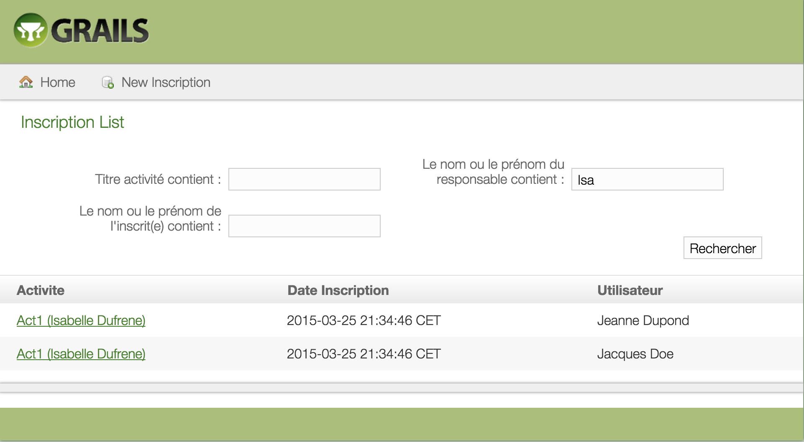
- Implémenter l'action de contrôleur « doSearchInscriptions » qui traite la requête provenant du formulaire et retourne la vue « inscription/list.gsp » affichant le résultat de la requête.
- Lancez l'application et vérifiez que le moteur de recherche se comporte comme attendu.

4 - Le problème du N+1 select et sa résolution

- Observez le contenu de la console quand vous lancez une requête avec le moteur de recherche (nettoyez la console avant de déclencher une recherche). Combien de requêtes sont générées par Gorm/Hibernate ? Est ce que le nombre de requêtes varie en fonction du nombre de résultats retournés ? Expliquez le comportement observé.
- Modifiez la classe Inscription pour résoudre le problème du N+1 select sur la relation Inscription → Utilisateur.
Relancez l'application et vérifier que le nombre de requêtes SQL a diminué.
- Modifiez la méthode searchInscriptions(...) pour résoudre le problème du N+1 select relatif aux relations Inscription → Activite → Utilisateur.
Relancez l'application et vérifier qu'une recherche ne déclenche plus qu'une seule requête quelque soit le nombre de résultats retournés.

5. Dans les arcanes du mapping objet/relationnel...

- L'API Criteria fournie par Grails est un DSL construit au dessus l'API Criteria Hibernate. Vous pouvez jeter un coup d'oeil à l'API originale ici :
https://docs.jboss.org/hibernate/orm/3.3/reference/fr-FR/html/querycriteria.html
- Dans la méthode qui teste le moteur de recherche, pour vérifier que la liste obtenue contient les bonnes inscriptions, le code utilisé est par exemple le suivant :
res*.id.contains(jeuTestService.jacquesOnAct3.id)
Pourquoi ne pas avoir écrit directement
res.contains(jeuTestService.jacquesOnAct3) ?
La réponse se trouve quelque part par là :
https://docs.jboss.org/hibernate/stable/core.old/reference/fr/html/persistent-classes-equalshashcode.html
- Avez vous remarquez dans le moteur de recherche que selon les critères saisis, Hibernate générait parfois du mode « eager » sans qu'on ait précisé explicitement que l'on voulait du eager fetching ?
Les éléments de réponses sont ici :
http://grails.github.io/grails-doc/2.3.4/guide/GORM.html#criteria

